Л А Б О Р А Т О Р Н А Я Р А Б О Т А 22
Определение вязкости жидкости
методом затухания колебаний
1 ЦЕЛЬ РАБОТЫ
Определение вязкости жидкостей при помощи исследований затухающих колебаний крутильного маятника.
2 БИБЛИОГРАФИЯ
1 Савельев И.В. Курс физики: Учеб. пособие для студентов втузов.- [В 3-х т.].- Т.1: Механика. Молекулярная физика.- М.: Наука, 1989.- 350 с.
2 Матвеев А.Н. Молекулярная физика: Учеб. пособие для вузов.- М.: Высшая школа, 1981. - 400 с., ил.
3 Сивухин Д.В. Общий курс физики: Учеб. пособие для вузов.- [В 3-х т.].- Т.2: Термодинамика и молекулярная физика.- М.: Гл. ред. физ.-мат. лит., 1990.- 592 с.
3 ТЕОРЕТИЧЕСКОЕ ВВЕДЕНИЕ
Для выяснения природы внутреннего трения в газах рассмотрим два слоя газа с площадью , отстоящих друг от друга на расстоянии и движущихся вдоль оси параллельно друг другу со скоростями 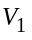 и 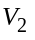 (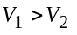, 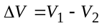) (рисунок 1).
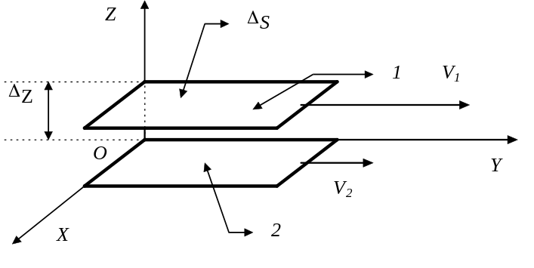
Рисунок 1
Благодаря тепловому, хаотичному движению молекулы из слоя 1, движущиеся вдоль оси со скоростью будут переходить в слой 2 и наоборот - молекулы из слоя 2, движущиеся вдоль оси со скоростью 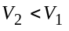 будут переходить в слой 1. В результате таких переходов скорость упорядоченного движения слоя 1 будет уменьшаться, а слоя 2 - увеличиваться. С макроскопической точки зрения это означает, что слой 1 будет тормозиться, а слой 2 будет увеличивать свою скорость. Таким образом между слоями газа действуют силы трения, которые направлены по касательной к рассматриваемым поверхностям 1 и 2. Можно показать, что силы внутреннего трения (вязкости), определяются следующим выражением
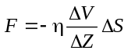, (1)
где - коэффициент внутреннего трения (динамическая вязкость)
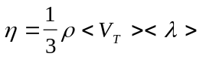; (2)
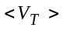 - средняя скорость теплового движения
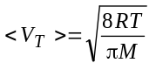; (3)
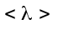 - средняя длина свободного пробега молекул; Т - абсолютная температура; - молярная масса газа; - универсальная газовая постоянная; - плотность рассматриваемого газа.
Для характеристики вязкости кроме коэффициента динамической вязкости вводят кинематическую вязкость. Кинематическая вязкость жидкости равна отношению динамической вязкости к ее плотности.
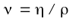. (4)
Существуют различные методики для определения коэффициента вязкости жидкостей. Одна из них основана на изучении процессов затухания крутильного маятника.
Известно, что при малых скоростях и при небольшом затухании уравнение движения крутильного маятника имеет следующий вид:
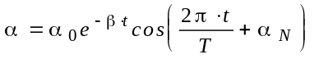,
где: α - угол отклонения крутильного маятника от положения равновесия в момент времени, равный t; α₀ - амплитуда колебаний; α_{N} - начальная фаза колебаний; -период колебаний; β - коэффициент затухания.
Для характеристики быстроты затухания колебаний вводится величина, называемая логарифмическим декрементом затухания. Логарифмическим декрементом затухания называется натуральный логарифм отношения значений двух последующих амплитуд, соответствующих моментам времени, отличающимся на период. В соответствии с определением:
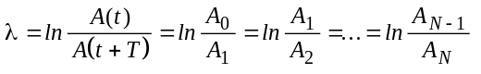. (5)
Соотношение (5) методически сложно использовать для расчета логарифмического декремента затухания, ввиду затруднения экспериментального определения величин соседних амплитуд. Более просто экспериментально определить начальную и N-ю амплитуду затухающих колебаний. Поэтому преобразуем соотношение (5). Составим следующее равенство:
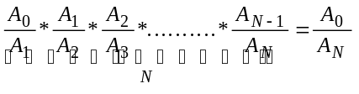. (6)
Учитывая, что 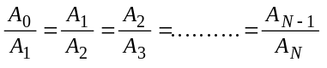 соотношение (6) можно представить в виде
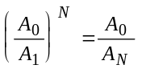. (7)
После логарифмирования уравнения (7), получим:
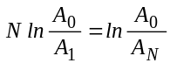. (8)
Так как 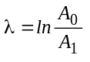, то равенство (8) можно записать в виде
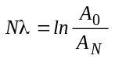. (9)
Отсюда нетрудно определить логарифмический декремент затухания λ:
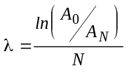. (10)
4 ОПИСАНИЕ УСТАНОВКИ И МЕТОДИКА ПРОВЕДЕНИЯ ЭКСПЕРИ-МЕНТА
Экспериментальная установка для определения вязкости изображена на рисунке 2. Металлический диск 1 подвешен на стальной упругой проволоке 4, укрепленной на кронштейне 6. Кронштейн 6 установлен с помощью стойки 7 на основании 8. В нижней части стальной проволоки 4 прикреплено зеркало 3. Сфокусированный луч света от осветителя 12 отражается от зеркала 3 и попадает на шкалу 11, укрепленной на стойке 10. Диск 1 помещен в сосуд 9 с исследуемой жидкостью. С помощью регулировочной головки 5 диск 1 можно поворачивать, а также поднимать или опускать в исследуемую жидкость. Колебания диска данного крутильного маятника возбуждаются поворотом крутильной головки 2.
Методика определения вязкости жидкости основана на расчете логарифмического декремента затухания крутильного маятника на воздухе и в исследуемой жидкости. Как показывают расчеты, между логарифмическим декрементом затухания колебаний в исследуемой жидкости λ и динамической вязкостью η существует следующая зависимость:
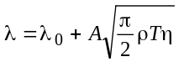, (11)
где λ - логарифмический декремент затухания колебаний в жидкости; ρ - плотность жидкости; T - период колебаний крутильного маятника в жидкости; η - вязкость жидкости; λ₀ - логарифмический декремент затухания в воздухе; A - некоторая постоянная прибора, зависящая от геометрии маятника и его момента инерции.
Для исключения постоянной прибора A, запишем соотношение (11) для исследуемой жидкости, вязкость которой необходимо определить, и, например, для воды, вязкости которой η_{в} известна. После преобразований получим
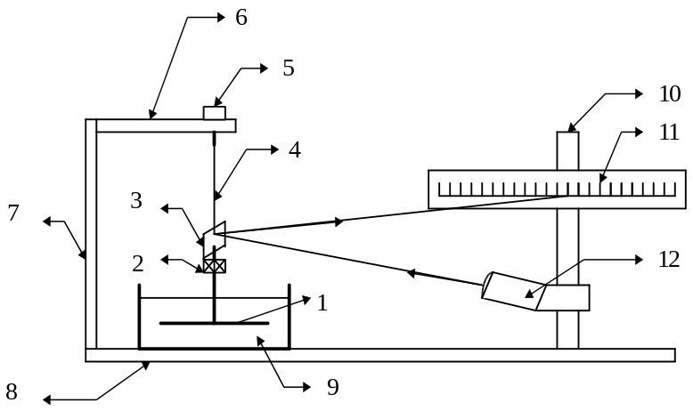
Рисунок 2
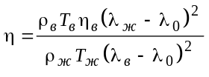. (12)
Видно, что для определения динамической вязкости необходимо найти логарифмический декремент затухания крутильного маятника в воздухе λ₀, воде λ_{в} и исследуемой жидкости λ_{ж}.
5 ПОРЯДОК ВЫПОЛНЕНИЯ РАБОТЫ и обработка результатов измерений
1 Включите осветитель (12) (рисунок 2) и с помощью регулировочной головки (5) установите шкалу осветителя (11) таким образом, чтобы зайчик находился на нуле шкалы.
2 Определите логарифмический декремент затухания маятника в воздухе λ₀. Для этого с помощью крутильной головки (2) закрутите проволоку крутильного маятника так, чтобы отклонение зайчика от нулевого положения составило 10...15 см. Определите начальную амплитуду колебаний А₀ и амплитуду последнего колебания А_{N}, а также продолжительность N колебаний. Число колебаний N принять равным 10...20 (20 - в воздухе, 10 - в исследуемых жидкостях). Повторите измерения не менее 5 раз. Результаты измерений запишите в таблицу 1.
3 Поместите диск маятника (1) в сосуд с водой (9), определите период колебаний маятника в воде T_{в}и логарифмический декремент затухания маятника в воде λ_{в} в соответствии с пунктом 2. Результаты измерений занесите в таблицу 1.
Таблица 1
Среда | № | N | t, c | A₀, мм | A_{N}, мм | λ | T, с
 | 1
 | 2
Воздух | 3
 | 4
 | 5
 | 1
 | 2
Вода | 3
 | 4
 | 5
 | 1
 | 2
Глицерин | 3
 | 4
 | 5
Таблица 2
№ | 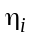 | <η> | Δη_{i} | Δη_{i}² | ΔS | <Δη> | ε, %
1
2
3
4
5
Таблица 3
Вязкость воды при различных температурах
Температура, ^{о}С | Вязкость,η, мПас | Температура, ^{о}С | Вязкость,η, мПас
5 | 1,5138 | 50 | 0,5477
10 | 1,3037 | 60 | 0,4674
15 | 1,1369 | 70 | 0,4048
20 | 1,0019 | 80 | 0,3554
25 | 0,8909 | 90 | 0,3155
30 | 0,7982 | 100 | 0,2829
4 Поместите диск маятника (1) в сосуд с исследуемой жидкостью (9), определите период колебаний маятника в жидкости Т_{ж} и логарифмический декремент затухания маятника в исследуемой жидкости λ_{ж} в соответствии с пунктом 2. Результаты измерений занесите в таблицу 1.
5 Рассчитайте по формуле (12) и (4) динамическую вязкость неизвестной жидкости.
Динамическая вязкость воды при различных температурах представлена в таблице 3. Результаты расчета запишите в таблицу 2.
6 Рассчитайте среднее значение вязкости исследуемой жидкости по формуле
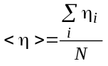.
7 Рассчитайте среднюю квадратичную погрешность измерения вязкости исследуемой жидкости по формуле
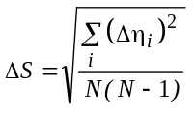.
8 Вычислите величину абсолютной погрешности (величину доверительного интервала) вязкости для заданной надежности α
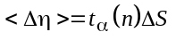.
9 Рассчитайте относительную погрешность измерения вязкости
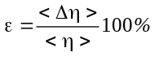.
10 Окончательный результат запишите в виде
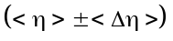 (размерность); 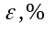
11 Постройте график зависимости периода колебаний крутильного маятника от коэффициента вязкости
Коэффициент динамической вязкости воздуха при комнатной температуре принять равным η₀, мкПас.
12 Сделайте краткие выводы по работе.
6 КОНТРОЛЬНЫЕ ВОПРОСЫ
1 Объясните природу внутреннего трения в газах и жидкостях.
2 Поясните температурную зависимость коэффициента вязкости для газов.
3 Поясните температурную зависимость коэффициента вязкости для жидкостей.
4 Дайте определение логарифмического декремента затухания.
5 Получите формулу для определения логарифмического декремента затухания.
6 Получите рабочую формулу для определения вязкости методом затухания колебаний крутильного маятника.
7 Дайте определение кинематической вязкости.
8 Получите размерность кинематической и динамической вязкости.
* * *

